哈尔滨工程大学第四十二届运动会报名表使用说明
- 双击打开EXCEL格式报名表（请使用office程序打开，不要使用wps等其他软件。）。
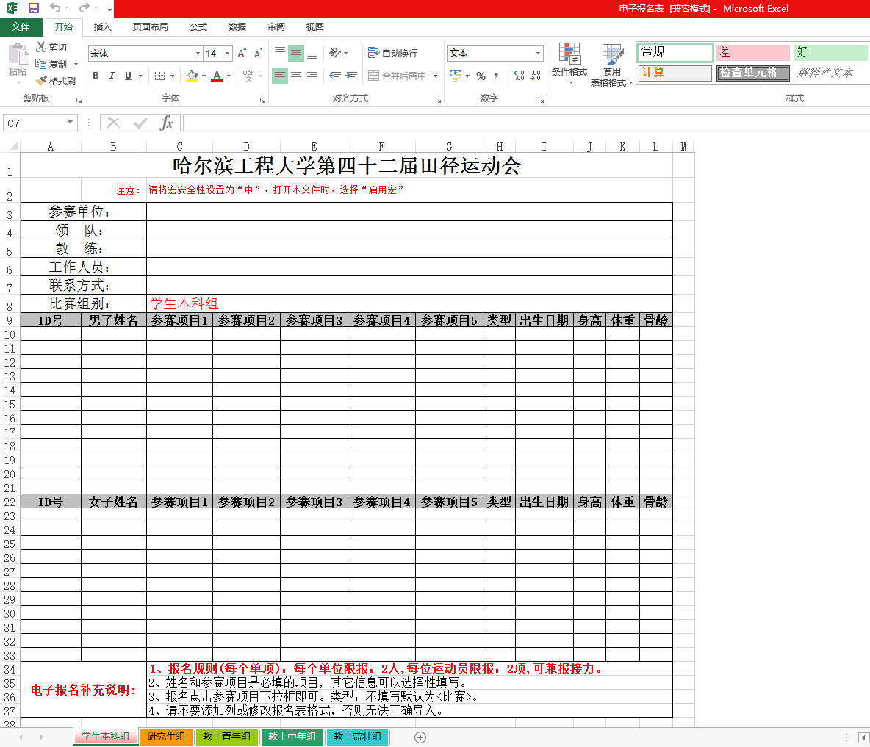

- 按照提示是否启用宏，请选择是。如果无提示，请在软件宏安全性中选择“中”，然后选择“启用宏”。
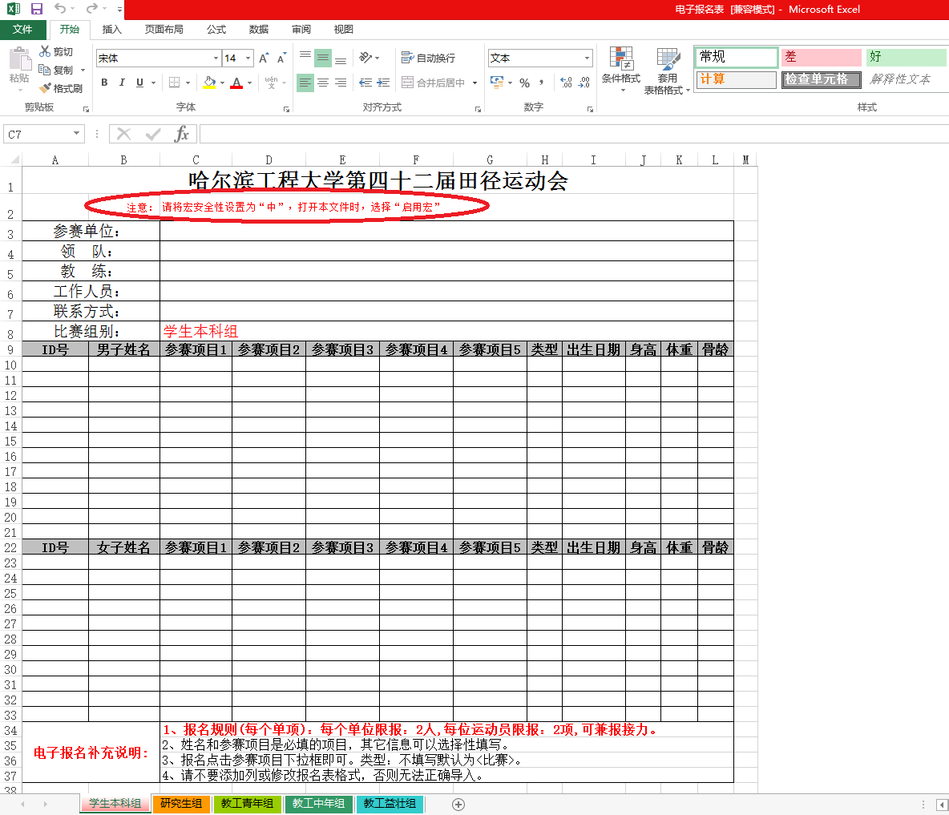

- 根据报名要求填写参赛单位、领队、教练员、工作人员、联系方式。
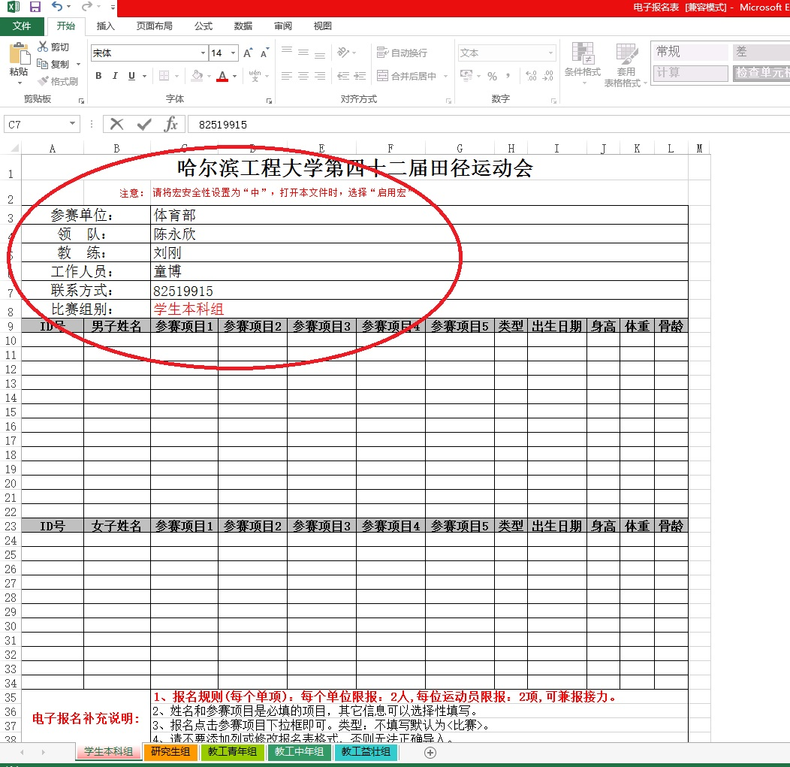

- 报名表共分5个组别：学生本科组、研究生组、教工青年组、教工中年组、教工益壮组。
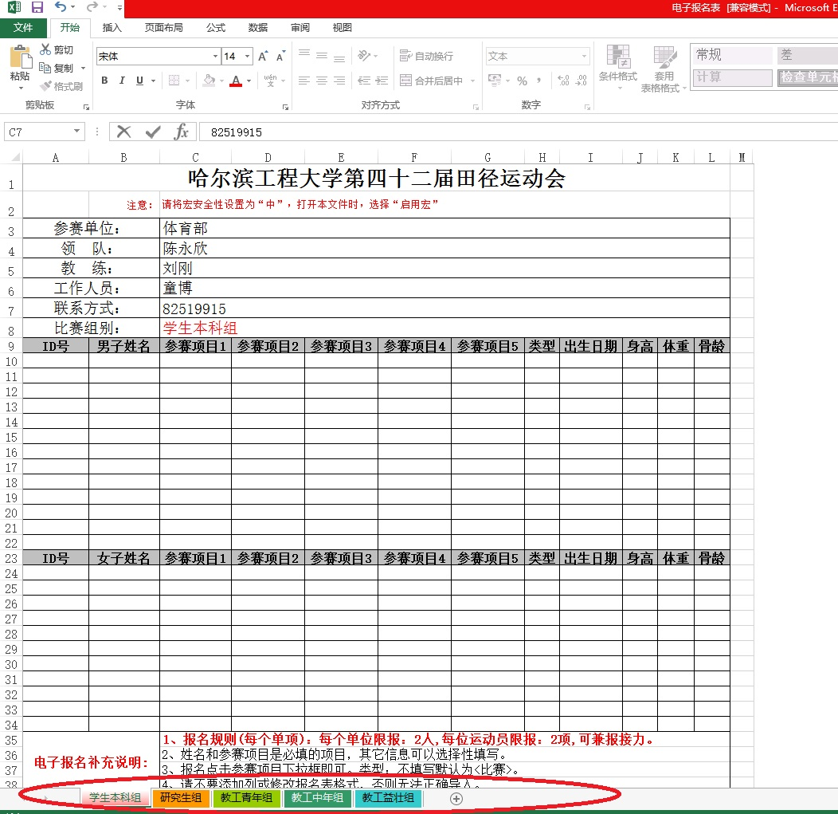

- 根据规程要求分别填报男女运动员姓名及参赛项目（点击下拉选择）。
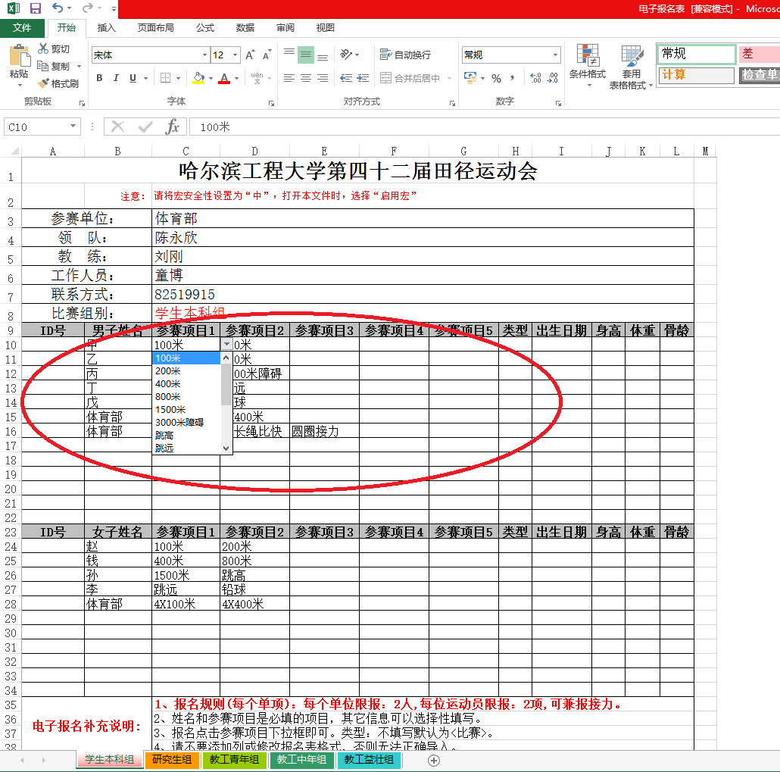

- 接力项目姓名栏根据组别分别填报参赛单位名称例如：体育部。
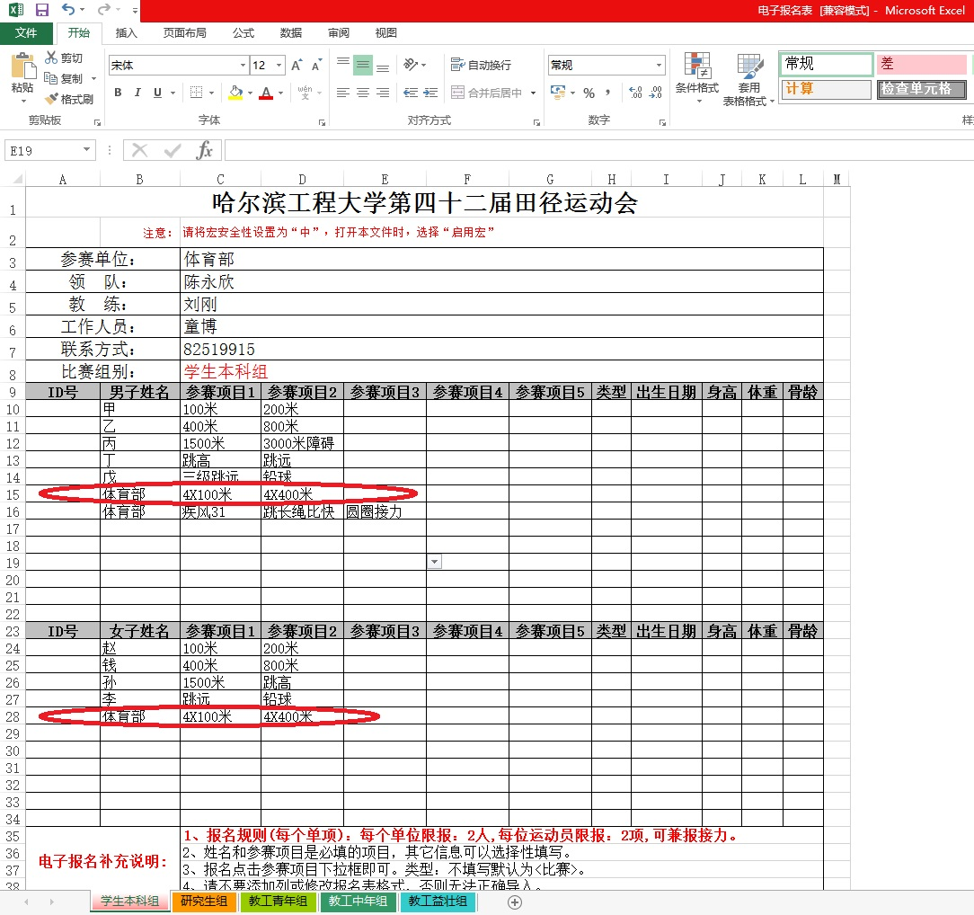

- 学生大众项目统一填报到学生本科男子组内，姓名栏填写参赛单位名称。
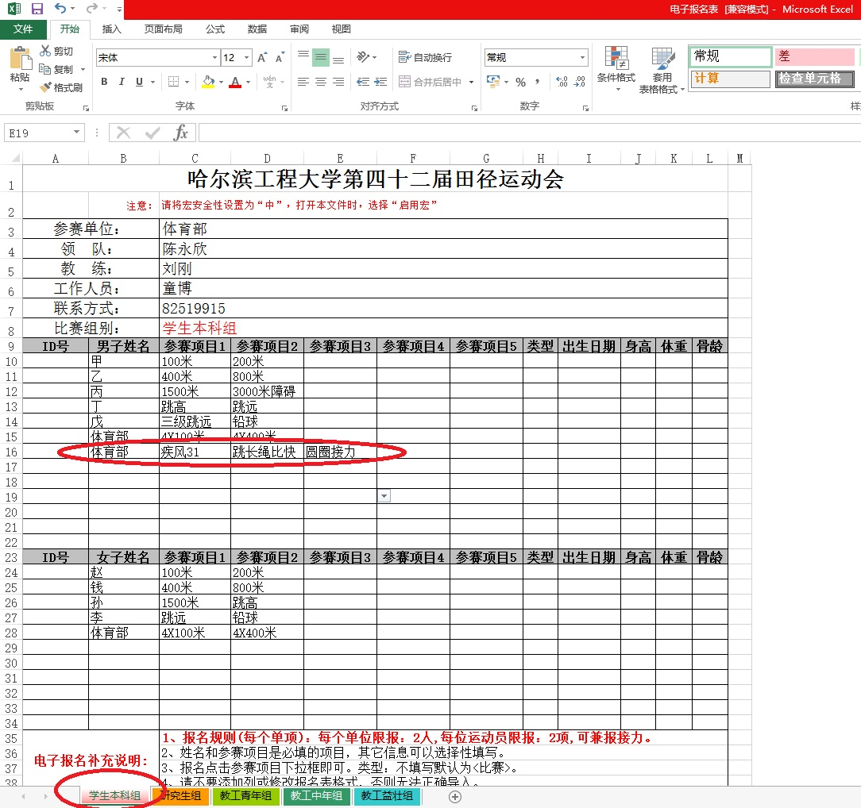

- 教工大众项目统一填报到教工青年男子组内，姓名栏填写参赛单位名称。
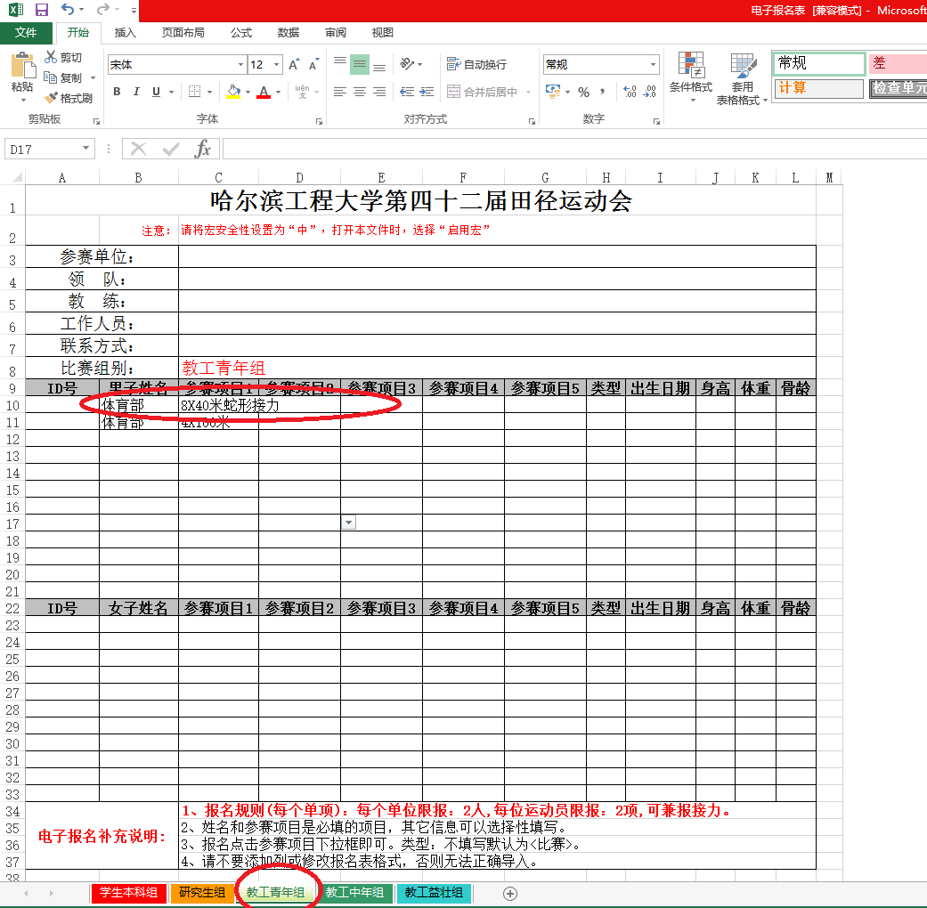

- 报名如不够填写可在左侧序号处，单击鼠标右键选择插入行即可。
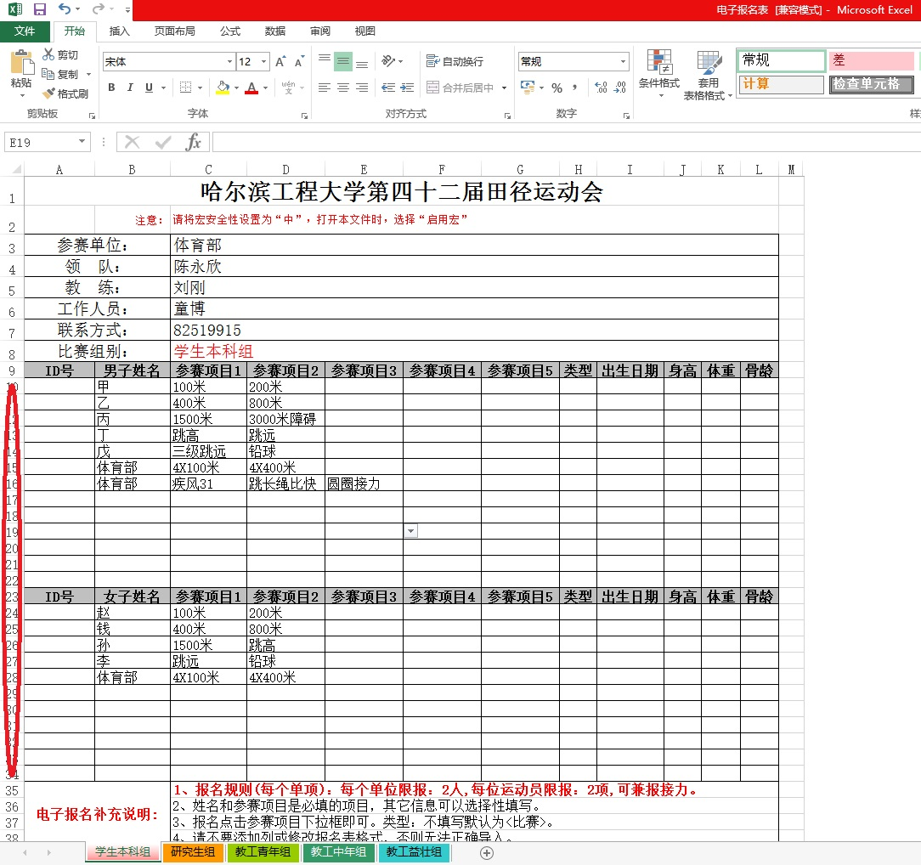
- 各学院学生报名与教工报名统一填写在一个报名表中，不得分开填报。
如有未尽事宜可电话咨询。
联系人：童博。电话：82519915、18645041127

